
FAIRE LES MAGASINS

- hejsan, kan jag hjälpa er ?
- ja tack, jag letar efter en snygg tröja
- javisst, vilken storlek har ni?
- jag vet inte men kanske L
- ok, vilken färg önskar ni?
- jag avskyr svart men jag tycker mycket om rött och gult
- önskar ni en rutig tröja eller en prickig tröja?
- jag skulle vilja ha en randig tröja
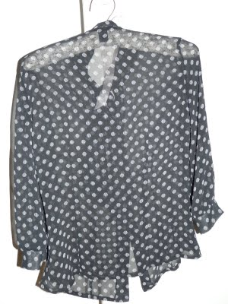
- ok, här har vi en jättesnygg prickig tröja
- jaha, men jag gillar inte prickiga tröjor...
- oj förlåt, här är en randig tröja
- ja, den är fin men jag gillar inte färgen
- här har vi en annan modell, det är en grå tröja
- inte illa
- vill ni prova tröjan? – vill ni prova den ?
- ja gärna, var är provhytten ?
- provhytterna är därborta till vänster
- tack så mycket
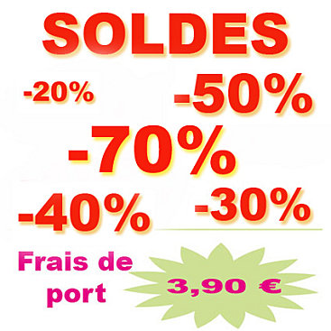
- jaha, hur mår tröjan...?
- förlåt?
- hur passar tröjan?
- tröjan är lite för stor – den är för stor
- vill ni prova en mindre storlek?
- ja gärna
- varsågod en mindre storlek
- tack, perfekt!
- tycker ni om tröjan?
- jag älskar tröjan – jag älskar den
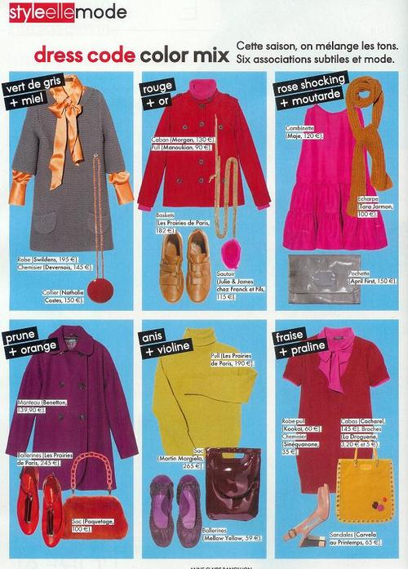
- det är en mycket snygg tröja
- vad kostar tröjan? är den dyr?
- tröjan är på rea – den är på rea
- hur mycket kostar den?
- den kostar 27,50 euro
- ok, det var inte dyrt
- vill ni ha tröjan?
- ja, jag tar den
- utmärkt, önskar ni något mer?
- nej, tack. Det var allt.
- ok, då blir det 27,50 euro tack
- varsågod 30 euro
- tack, och här är er växel
- tack så mycket och hej då
- tack, hej då och ha en bra dag!
- tack det samma!

